JARNÍ KVĚTINY – ВЕСНЯНІ КВІТИ

______________________________________________________

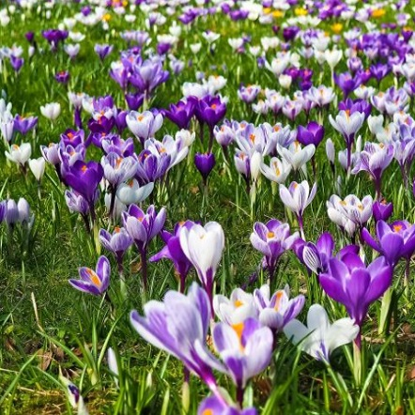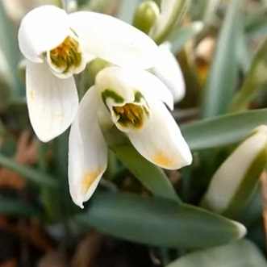

1…………………………………. 2…………………………………..

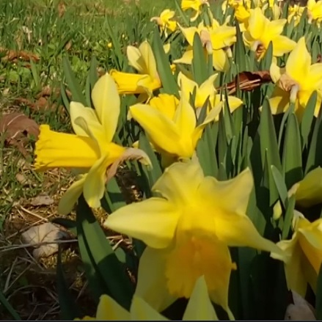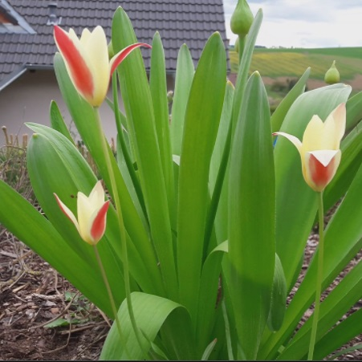

3………………………………….. 4…………………………………..
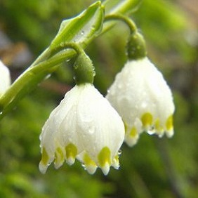

5………………………………………

A) KROKUS – КРОКУСИ

B) SNĚŽENKA – ПРОЛІСОК

C) TULIPÁN – ТЮЛЬПАН

D) BLEDULE – Білоцвіт

E) NARCIS – НАРЦИС

Autor: Alžběta Plívová
Toto dílo je licencováno pod licencí Creative Commons [CC BY-NC 4.0]. Licenční podmínky navštivte na adrese [https://creativecommons.org/choose/?lang=cs]

